Natalia Usenko
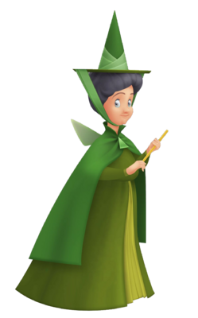
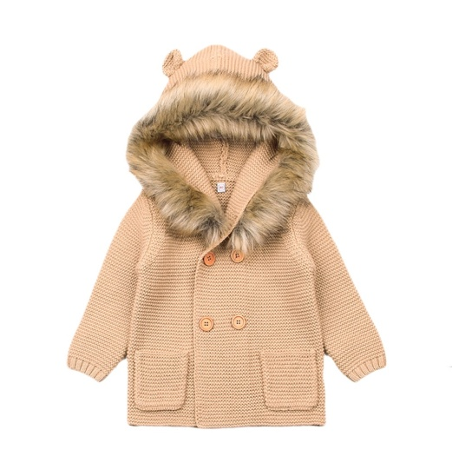
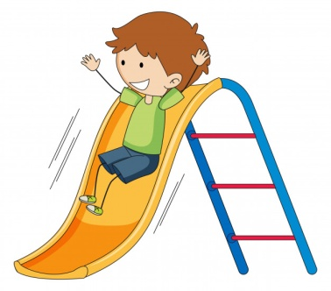
Magda siedziała na ławce i patrzyła,
jak bawią się inne dzieci.
Kaśka biegała po podwórku i bawiła się piłką
ze śmieszną, grubą jamniczką, która miała na imię Frytka.
Adam uczył swojego kudłatego psa Miśka zjeżdżać na zjeżdżalni. Misiek trochę się bał, ale jak juz zjechał, to strasznie się cieszył i skakał z radości jak wariat. Karolina przed chwilą spadła z drabinki i stłukła kolano.
Teraz płakała, a jej suczka Wilga siedziała obok niej na trawie, lizała ją po twarzy i płakała razem z nią.
- Hej, córeczko! - zawołał ktoś nagle i do Magdy podeszła mama. Wracała z zakupów. - Popatrz co ci kupiłam. Sweterek z psiej sierści! Widzisz, jaki cieplutki i puchaty? Pani Ela sama go zrobiła - najpierw czesze się psa, z miękkiej sierści przędzie się włóczkę, a potem ją farbuje.
piękny sweter, prawda?
- Prawda... - westchnęła Magda.
- Ale ja bym wolała prawdziwego pieska!
Mama pogłaskała ją po policzku i też westchnęła.
- Moje kochanie... - powiedziała.
- Przecież wiesz, że nie możemy mieć psa w takim malutkim mieszkaniu.
Tymczasem alejką przechodziła akurat wróżka Laurencja ze swą przyjaciółką, papugą Klarcią. Spojrzała porozumiewawczo na Klarcię i obie zaczęły szeptać jak nakręcone.
- Masz rację! - zaskrzeczała radośnie Klarcia.
- To barrrdzo dobrrry pomysł!
Wróżka machnęła różdżką i zaśpiewała półgłosem:
- Ciepła sierść, puchaty włos...
Niechaj pies odzyska głos!
Niech sie bawi z panią swą,
niechaj razem w łóżku śpią!
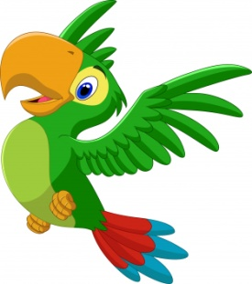
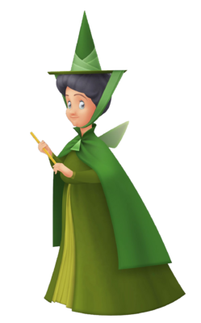
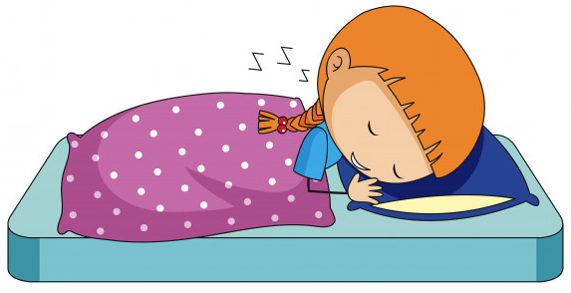
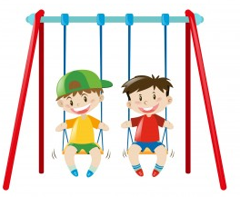
Mrugnęła do papugi i poszły do domu, na obiad. Przez chwilę nic się nie działo. A potem Magda poszła się chwile pohuśtać. Już usiadła na huśtawce, kiedy podszedł do niej gruby Bartek, zepchnął ją i usiadł sam. Nawet nie powiedział "przepraszam"!
I wtedy stał się coś dziwnego.
Sweterek Magdy zjeżył się nagle, zawarczał groźnie i zaszczekał na Bartka.
Chłopak ze strachu zleciał na ziemię i w nogi! Nawet czapkę zgubił. Byle dalej od Magdy i jej niewidzialnego psa!
- Ojej... - ucieszyła się Magda. - Ten sweterek jest żywy... To będzie moja tajemnica! I pogłaskała sweterek po mięciutkim rękawie. Wieczorem, przed pójściem spać, Magda złożyła sweterek i ułożyła go obok siebie na łóżku, na poduszce.
- Dobranoc, kudłatku! - wyszeptała
i pocałowała go w rękaw.
Ale kiedy zbudziła się rano - nie było go tam. Leżał zwinięty w kłębuszek na podłodze pod drzwiami.
- Aha, pilnujesz mnie? - domyśliła się Magda.
Sweterek podskoczył radośnie i zamerdał rękawem.
Magda przytuliła go do siebie z całej siły.
- Jesteś kochany! - powiedziała. - Zaraz pójdziemy na spacer.
Kiedy Laurencja i Klarcia wracały z zakupów, zobaczyły Magdę. Dziewczynka biegała po podwórku i głośno się śmiała.
- A widzisz? - rozpromieniła się Laurencja. - Tym razem chyba mi się udało, prawda? - Prrrawda! - przytaknęła ochoczo Klarcia. - Narrreszcie rrrobi się ciebie prrrawdziwa, mądrrra wrrróżka!

